

**大三·同心同行**•  **DAILY LIFEmmexport1594010006013**

↓↓↓

**2024/11/7**

我们的主题——《金色的秋天》

mmexport1594010011544

** 01 来园情况 **

1.**来园人数**：今日来园幼儿30人。

2.**来园情况：**今天我们班小朋友都准时来园了，非常棒哦！

3.**早点内容**：今天吃的点心是鲜牛奶、咸蛋黄麻薯。孩子们能够自主倒奶，根据自己的情况倒适量的牛奶，棒棒哒！

mmexport1590938236088 **02区域游戏**mmexport1590938236088

|  |  |  |
| --- | --- | --- |
| /Users/dingwenxia/Desktop/未命名文件夹 2/IMG_8664.jpegIMG_8664 | /Users/dingwenxia/Desktop/未命名文件夹 2/IMG_8665.jpegIMG_8665 | /Users/dingwenxia/Desktop/未命名文件夹 2/IMG_8666.jpegIMG_8666 |
| 建构区：大米在建构区用阿基米德积木垒高。 | 益智区：强强、杨子宸、马皓轩在益智区玩葵葵熊突围。 | 益智区：顾一诺拿着图纸在益智区玩叠积木。 |
| /Users/dingwenxia/Desktop/未命名文件夹 2/IMG_8667.jpegIMG_8667 | /Users/dingwenxia/Desktop/未命名文件夹 2/IMG_8668.jpegIMG_8668 | |
| 科探区：薛远憬在科探区玩轨道积木。 | 建构区：小米和史芯宁在建构区用纸杯进行叠高。 | |

|  |
| --- |
|  |

** 03户外活动 **

今天户外活动我们一起跳绳啦，小朋友们都很认真地在练习哦！

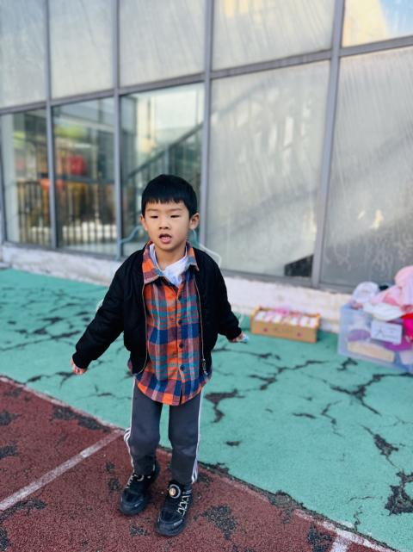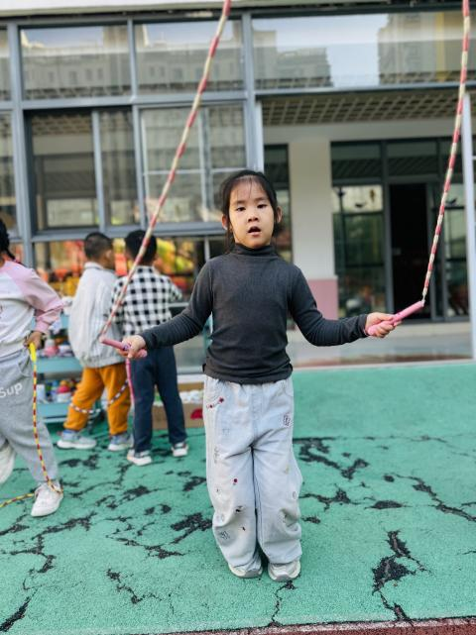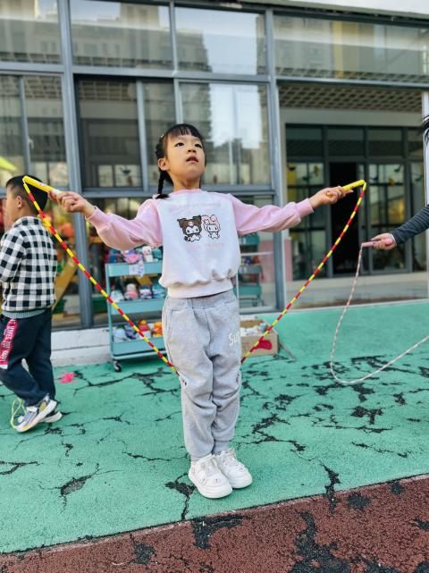

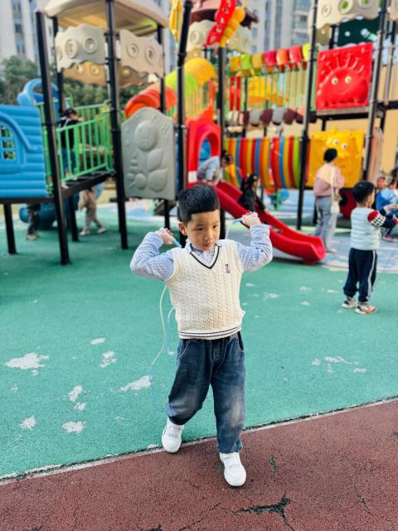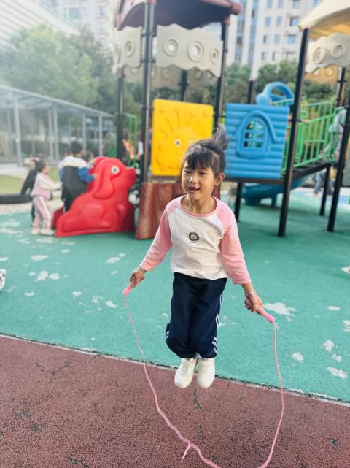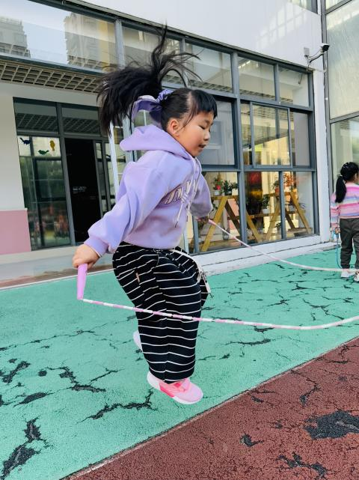

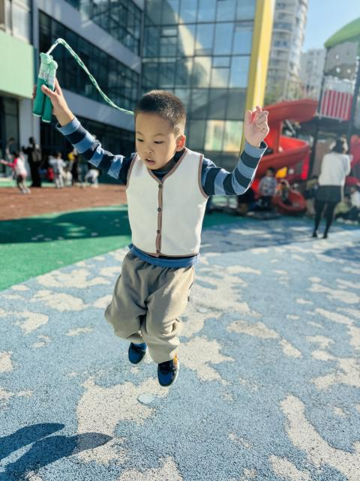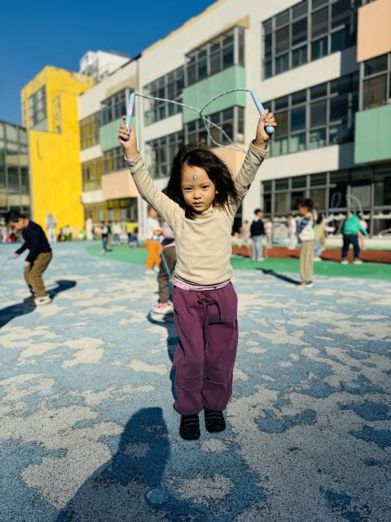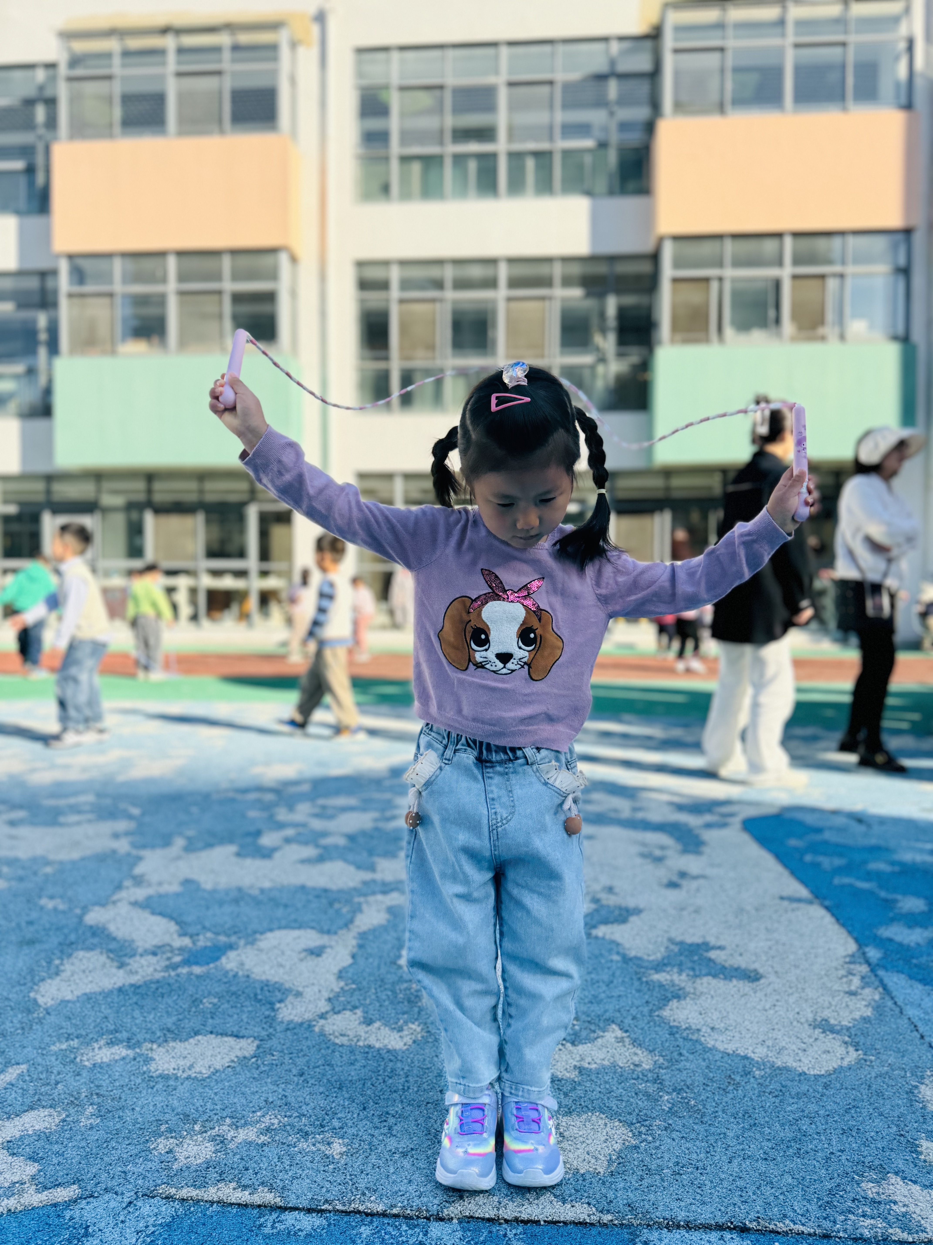

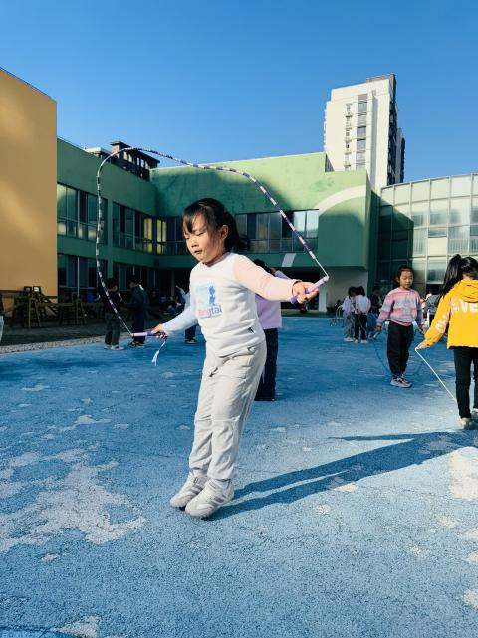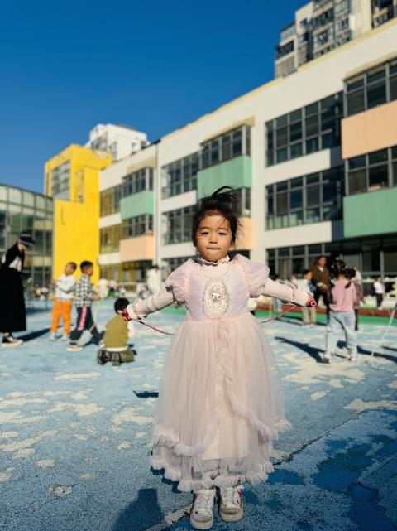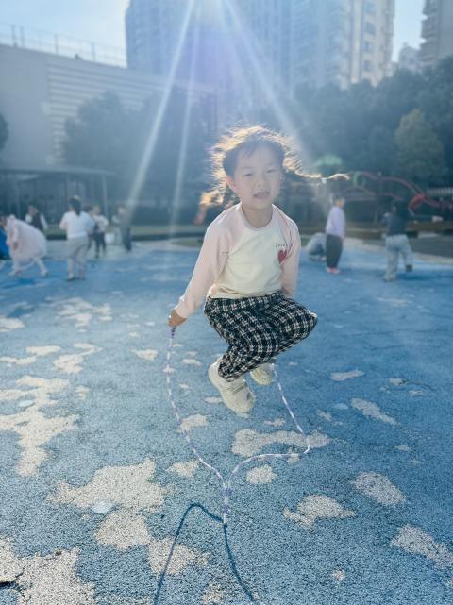

** 04集体活动 **

美术：《快乐的远足》

本活动为回忆想象绘画活动，主要是让幼儿通过欣赏远足中的照片回忆远足中遇到的趣事，并以远足中美丽的风景为背景进行大胆地想象创作。画面主要以远足人物及风景相结合，进行合理的布局。

在活动中杨子宸、黄英豪、蔡承轩、梅语辰、于一鸣、姜怀逸、姜怀兴、薛远憬、马皓轩、冯俊杰、毛子源、王俊哲、王俊贤、高语晴、吕卓彤、刘若熙、丁趙妍、李诗雨、朱宸钰、陈思予、刘星彤、刘张熙、田师齐、顾一诺、李进强、史芯宁、杨静宸、肖铭轩、于亦潇积极回忆并想象远足中快乐的画面，能用绘画形式表现远足中的趣事并且能够合理安排画面内容，体验绘画带来的愉悦情绪。

** 05生活活动 **

**吃饭情况：**

1.午餐情况

今天午饭吃的是。今天海苔饭、糖醋仔排、莴苣炒胡萝卜、鸡毛菜肉沫汤，由星期四的值日生在就餐前做好值日生工作，为大家发毛巾、筷子、餐盘等。餐后，值日生也帮助阿姨一起做好擦桌子、收餐盘、送餐车等力所能及的事情。为今天的值日生点赞！

今天午饭中饭菜全部吃完了。

下午：午点是皮蛋菜心瘦肉粥、秋月梨、甜橙。

**午睡情况：**

伴随着柔和的轻音乐，小朋友们安静地午睡，都很快地入睡喽！

** 06温馨提示 **

1. 近期气温变化较大，家长及时关注孩子穿衣情况，及时增减衣物哦！
2. 部分孩子指甲比较长，请家长们及时帮助幼儿修剪。
3. 建议每天让孩子在家练一练跳绳哦！

**。**

**谢谢大家的支持与配合！**

**—END—**

在一起的点滴都值得记录

**mmexport1591077507835**